提示词技巧：
技巧1：详细的描述
技巧2：让模型充当某个角色
技巧3：使用分割符标明输入的不同部分
中括号、XML标签、三引号等分隔符可以帮助划分要区别对待的文本，也可以帮助模型更好的理解文本内容。常用’’’’’’把内容框起来
技巧4：对任务指定步骤
技巧5：提供例子

实战案例背景：
当前金融领域信息化发展，金融数据大量激增。
当前案例主要三大业务场景：
- 金融文本分类
- 金融文本信息抽取
- 金融文本匹配

模型选择：阿里云通义千问qwen3-max
采用方法：基于Few-Shot+Zero-Shot的思想，设计prompt(提示词），进而应用大模型完成相应的任务

Zero-Shot学习是指在训练阶段不存在与测试阶段完全相同的类别，但是模型可以使用训练过的知识来推广到测试集中的新类别
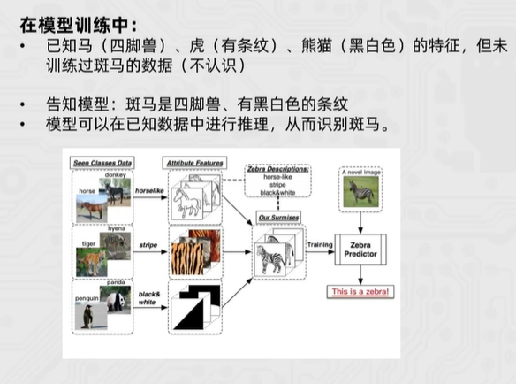
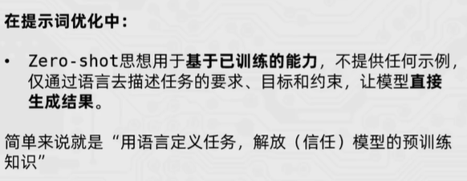
这种能力被称为”零样本“学习
Few-shot是指少样本学习，当模型在学习了一定类别的大量数据后，对于新的类别，只需要少量的样本就能快速学习，对应有one-shot learning

LLM文本分类任务介绍
- 向模型解释什么是文本分类任务
- 需要让模型按照指定的格式输出
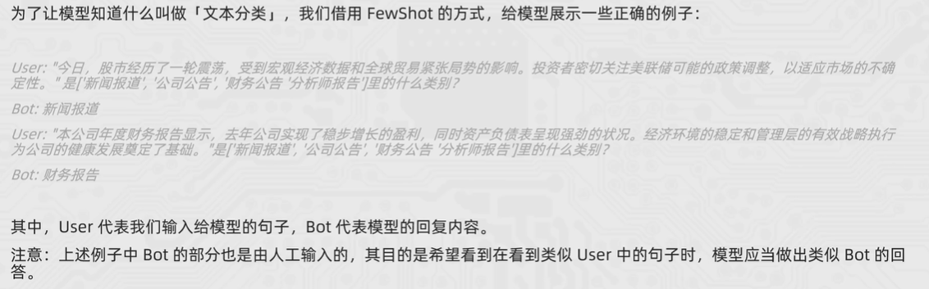

JSON是一种轻量级的数据交换格式，易于人阅读和编写，同时也易于机器解析和生成
